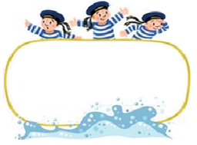

Od 28. 9. do 2. 10. 2026

Předmět Co se naučím? Co po škole?
Čj  Učeb.  do str. 18 | KSV: Vyprávím vlastní zážitky, popisuji věci, prostředí, osoby  JV: Opakuji i/y po obojetných souhláskách uvnitř slova, ve vyjmenovaných slovech.  Předpony roz- bez- vz- a předložka bez  Skupiny bě, bje, vě, vje, pě  Zdvojené souhlásky  LV: V úterý čtenářské dílny | Povinné úkoly: (DÚ)  ČJ – Denně čtu v čítance  od str. 20 po str. 23  určitou část a přichystám si krátké psaní (2–3 věty) o čem jsem četl/a/ a ve škole zapíši do sešitu Záznamy z četby  Do čtvrtku!  Na úterý si donesu svou vlastní knihu  (děvčata).
M  Do str. 19 | Ve středu test – učivo z minulého roku  Násobení jednociferným činitelem  Pamětné dělení se zbytkem  Písemné sčítání a odčítání  Zaokrouhlování  Vyhledávám čísla o městu, kde žiji.  Čtu sloupkové diagramy
Př.  VL | Zdůvodním pomocí pohybu Země střídání dne a noci, změny ročního období (zemská přitažlivost, magnetismus).  Aktivně vyhledávám poznatky o činnosti obyvatel regionu a zajímavé události.  Sleduji v kalendáři významné dny a svátky (28.9. - Sv. Václav)
Hv | Znám slova státní hymny i autory.  Zpívám známé písně. | Dobrovolné domácí úkoly: (DDÚ)  Př – Na každé písmeno ze slova PODZIM vymyslím jednu rostlinu a mohu ji i nakreslit a vybarvit (formáA5). Zjistím 2-3 informace o této rostlině.  + 2. str. TP
OR  VV | Shrnutí: Kdo jsem já – moje silné a slabé stránky. Co chci v životě dosáhnout.  Využívám poznatky o vlastnostech barev a jejich míchání – barevný podzim (zapouštění, míchání barev)

Milí námořníci,
mrzí mne, že stále někteří z Vás nedodržují pravidla – běháte po třídě nebo po chodbách, házíte po spolužácích věcmi a chováte se k sobě navzájem hrubým způsobem – to mezi slušné lidi opravdu nepatří. Můžete si nechtěně ublížit a pak to nejde vzít zpátky. Zkuste se nad sebou více zamyslet. Věřím, že brzy dojde k nápravě a lepšímu chování.

V pondělí 28. 9. se do školy nejde – STÁTNÍ SVÁTEK

Přeji pohodový týden Libuše Smreková

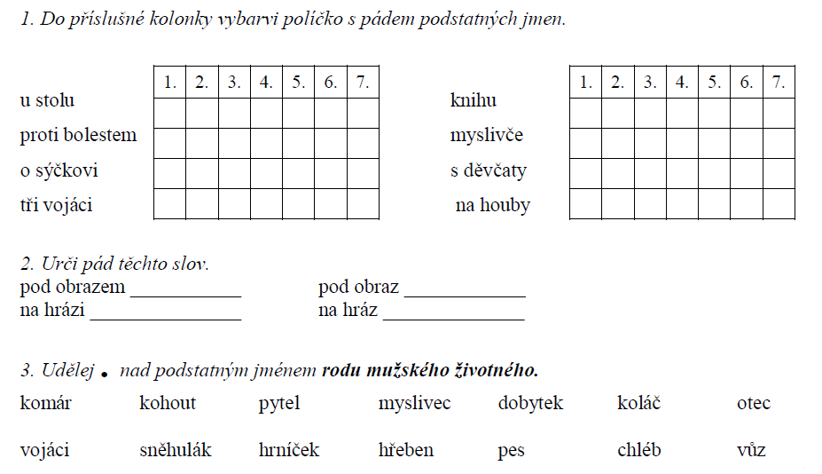

O SVATÉM VÁCLAVOVI
Svatý _______ byl český kníže. Vychovávala ho jeho babička ______. Od ní se naučil ______ k ______ a k Bohu. Byl velmi vzdělaný, protože se učil staroslověnsky, a později i latinsky a řecky. Přestože uměl dobře bojovat i ______, snažil se zachovat ve své zemi ______. V legendách se píše, že byl velmi ______. Rád sloužil u ______, připravoval mešní ______ a vykupoval ______. Na Pražském hradě nechal vybudovat ______ zasvěcený svatému Vítu.
Kníže ______ měl bratra ______. Ten považoval ______ za hloupost a rozhodl se svého bratra odstranit. ______ pozval _______ na své sídlo ve Staré Boleslavi, kde ho dal zabít ______. ______ začali _______ brzy uctívat jako svatého, protože na jeho přímluvu se stalo mnoho zázraků. Svatý ______ se stal patronem českého národa. Jeho svátek slavíme 28. áří.

Nápověda: Ludmila; láska; Boleslav (2x); otrok; víno; lidé (2x); meč (2x); zbožný; Václav (5x); oltář; kostel; mír (2x)

